Lecture de la Torah de chavouot -

Chavouot 1 • 1: Exodus 19:1-6 · 6 p’sukim ·

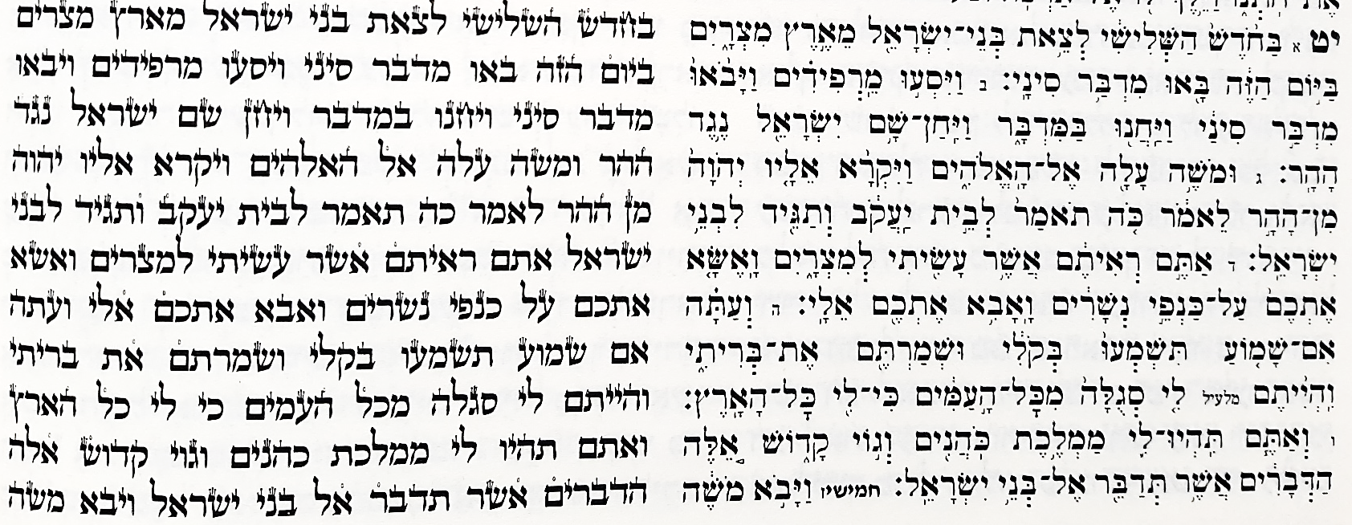

Chavouot 2• 2: Exodus 19:7-13 · 7 p’sukim ·

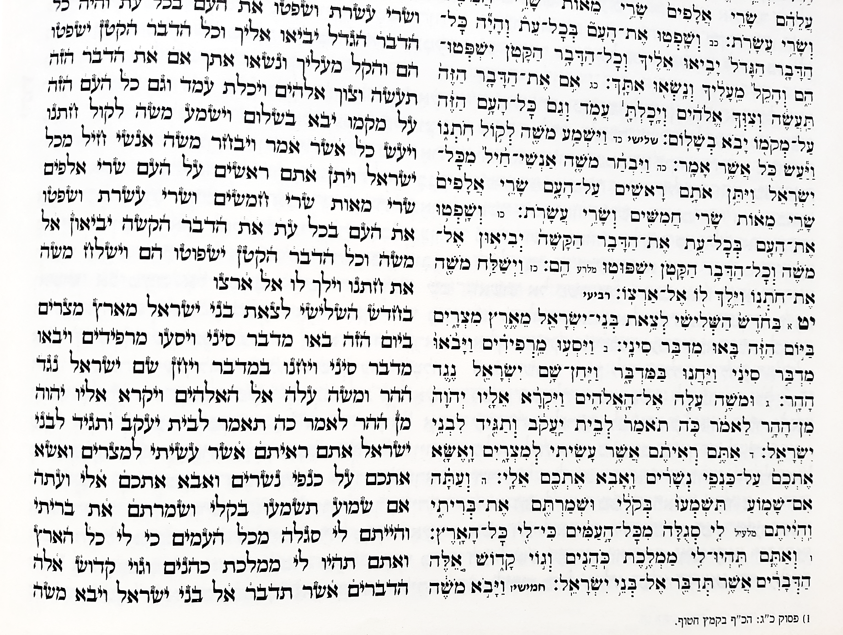
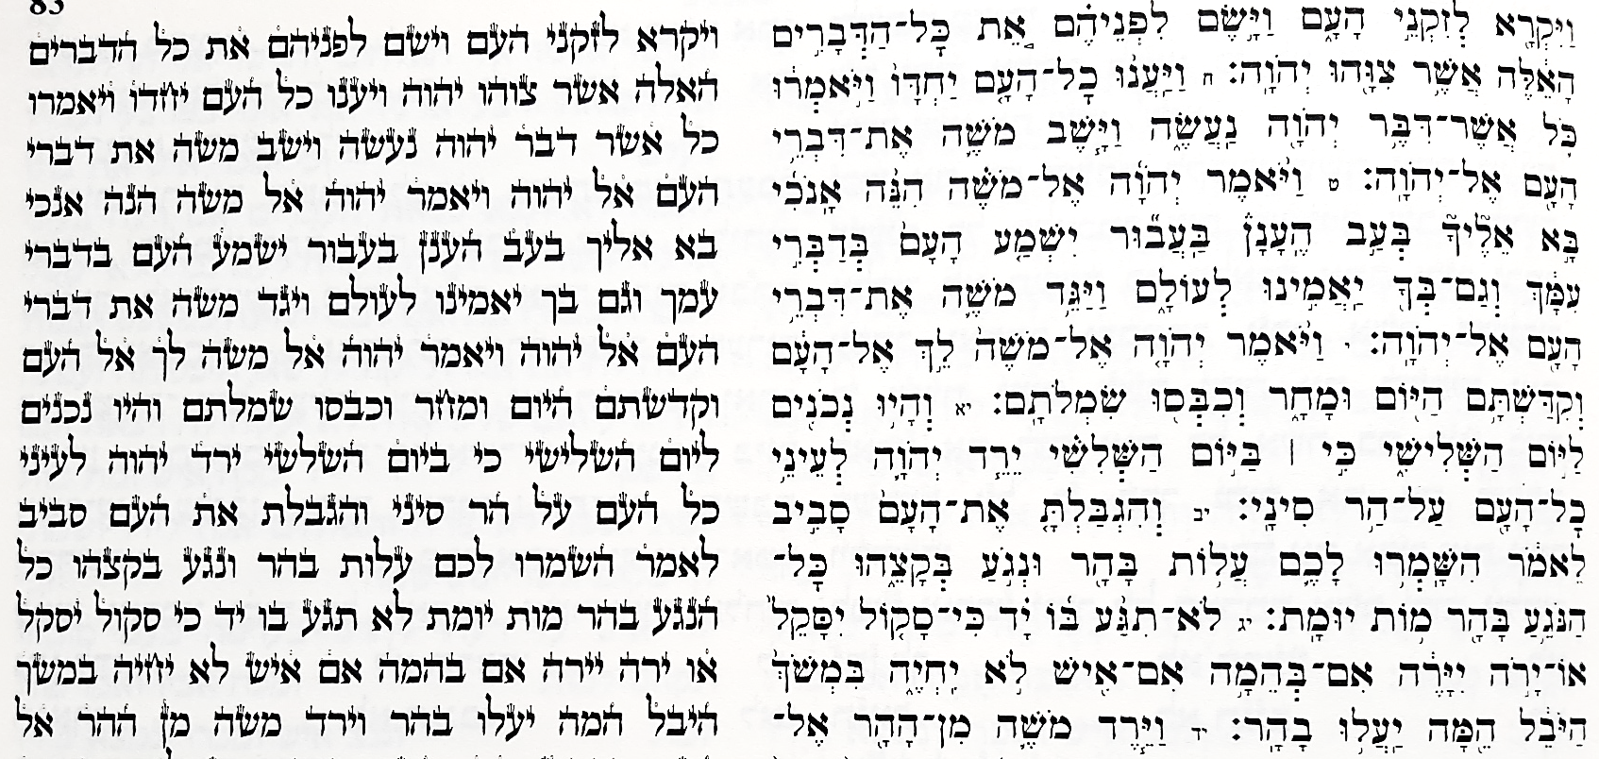

Chavouot 3• 3: Exodus 19:14-19 · 6 p’sukim ·

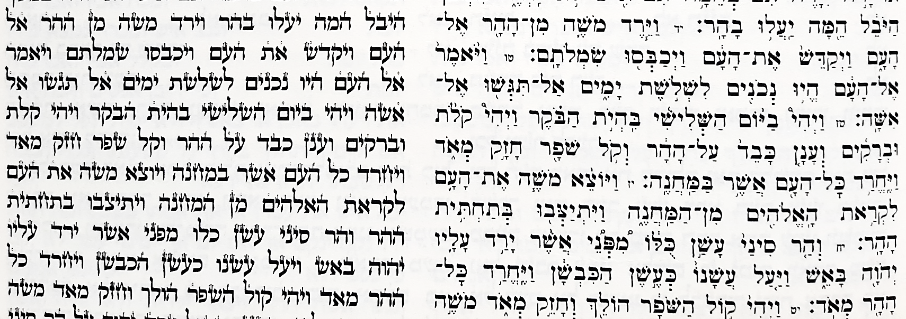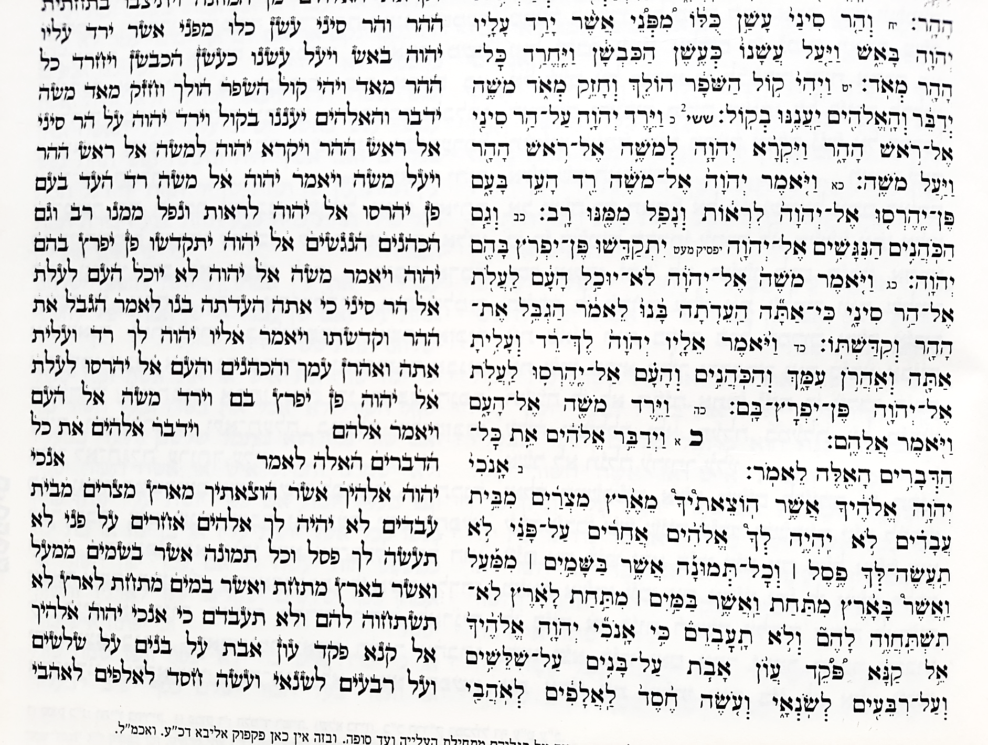

Chavouot 4 • 4: Exodus 19:20-20:14 · 20 p’sukim ·

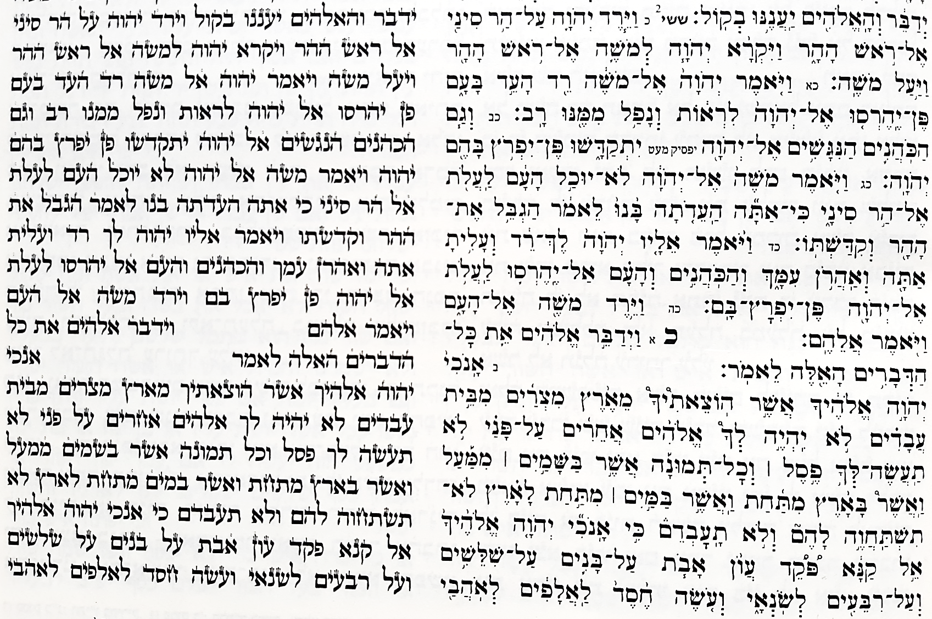
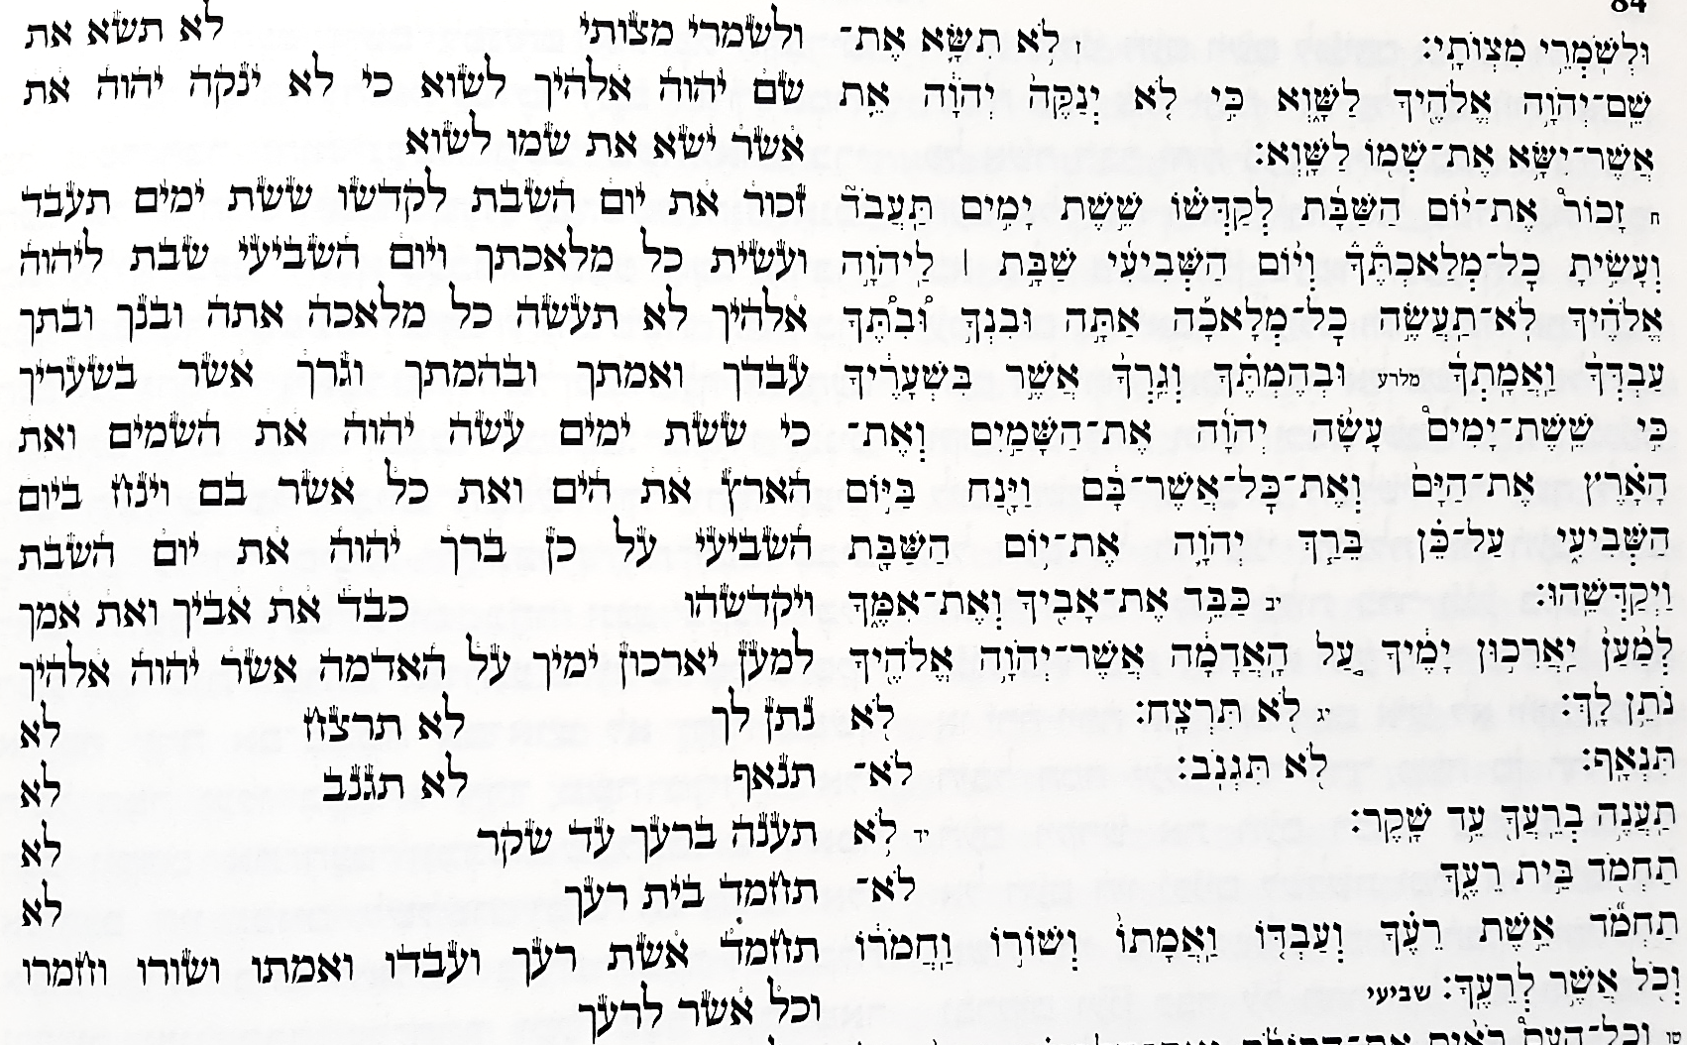
Chavouot 5 • 5: Exodus 20:15-23 · 9 p’sukim ·

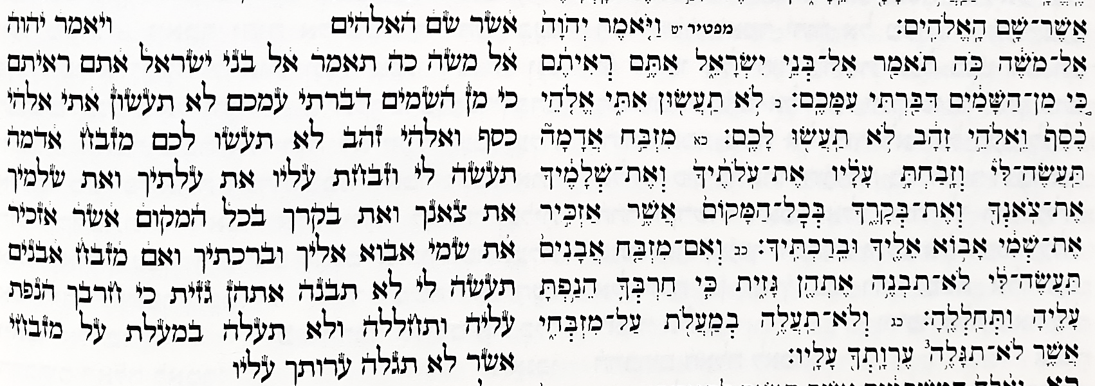

Chavouot maftir • maf: Numbers 28:26-31

